САНКТ-ПЕТЕРБУРГСКИЙ НАЦИОНАЛЬНЫЙ
ИССЛЕДОВАТЕЛЬСКИЙ УНИВЕРСИТЕТ ИТМО

Дисциплина: Фронт-энд разработка

Отчет
Домашняя работа 3
Выполнил:
Баженов Алексей Антонович
Группа К3440

Проверил:
Добряков Д. И.

Санкт-Петербург
2026 г.

1. Цель работы
Реализовать поддержку двух тем (светлой и тёмной) на ранее разработанном сайте с использованием CSS-переменных. Тема должна определяться автоматически из системных настроек и переключаться вручную.

2. Выполненные задачи

2.1. Вынос цветов в CSS-переменные
Скриншот 1: Файл css/theme.css в редакторе
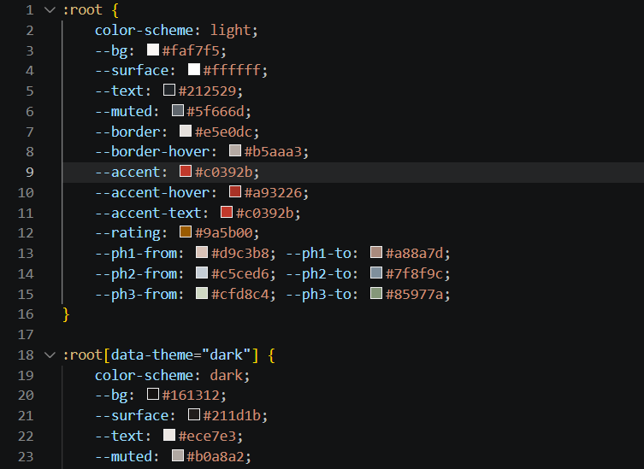

2.2. Интеграция с Bootstrap
Скриншот 2: HTML с атрибутами тем

2.3. Переключатель темы
Скриншот 3: Переключатель в шапке
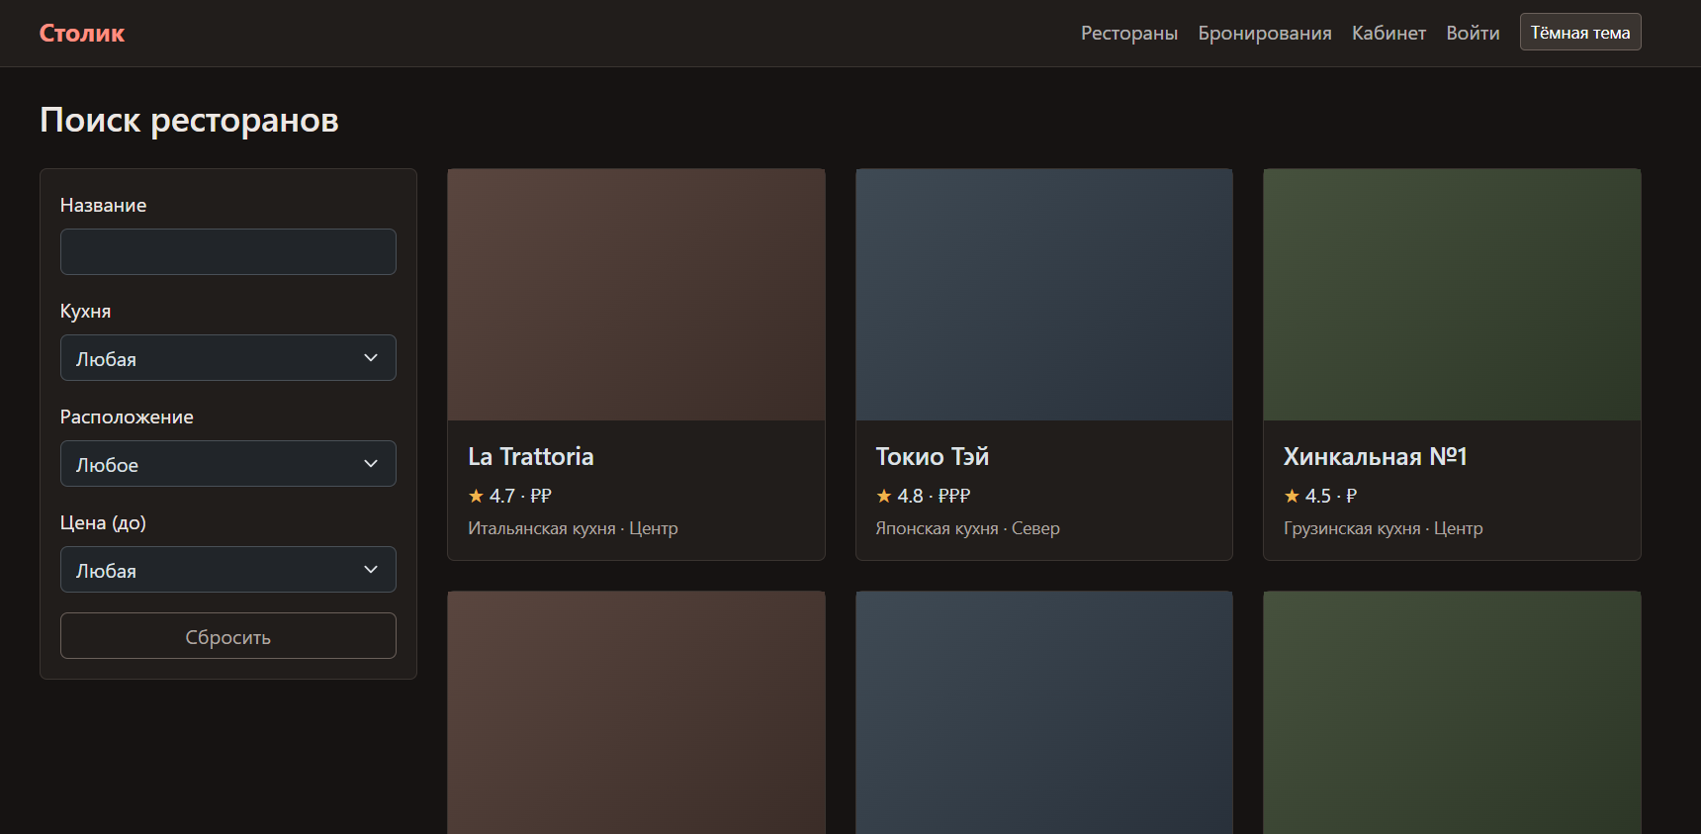
Скриншот 4: Переключатель в действии
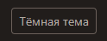

2.4. Сохранение выбора в localStorage
Скриншот 5: DevTools → Application → Local Storage
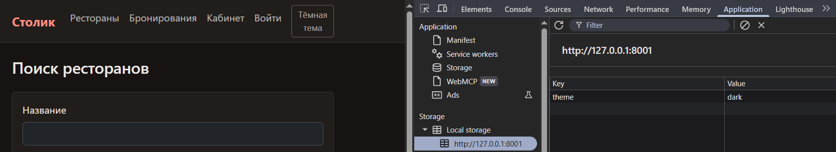
2.5. Светлая тема
Скриншот 6: Главная страница — светлая тема
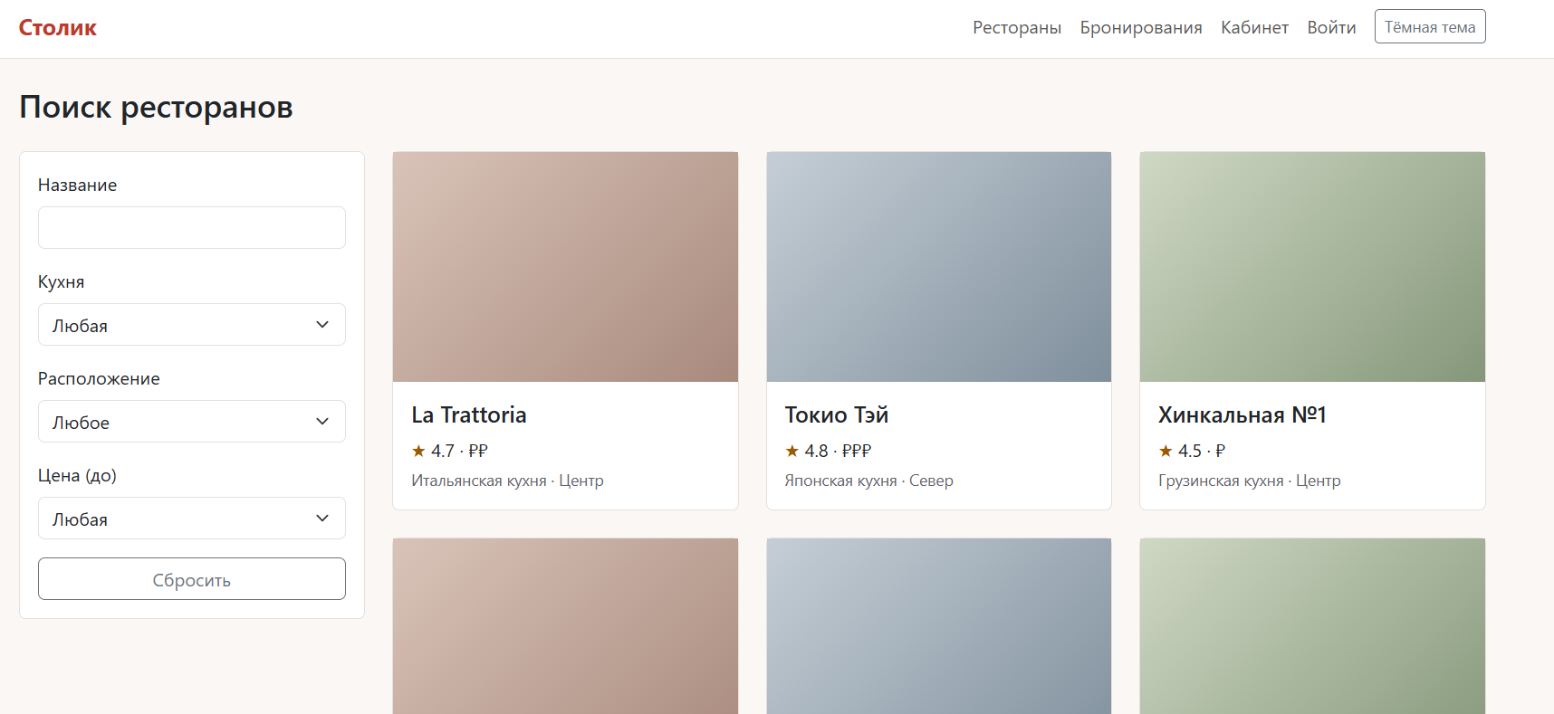
Скриншот 7: Страница ресторана — светлая тема
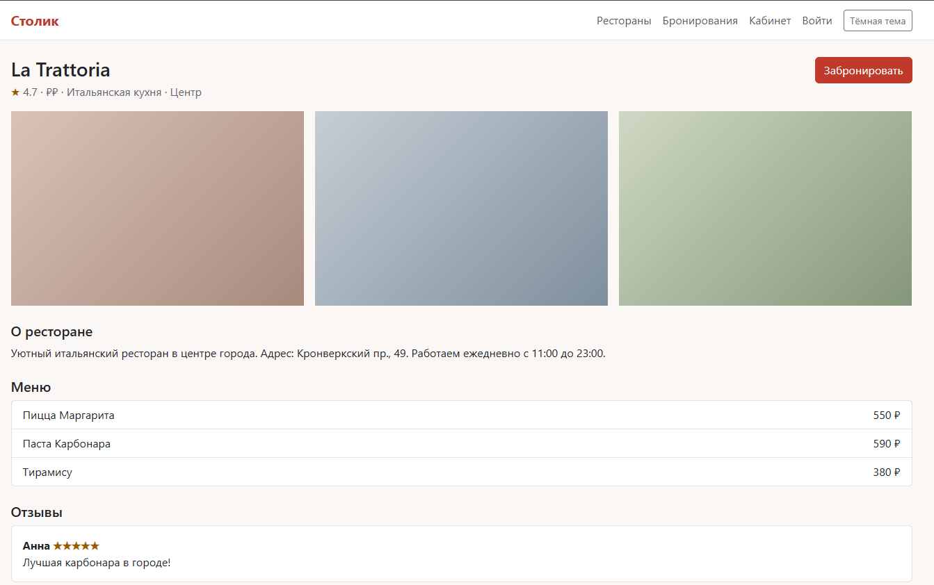
Скриншот 8: Форма входа — светлая тема
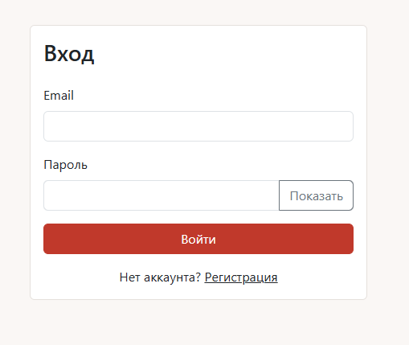
Скриншот 9: Таблица бронирований — светлая тема
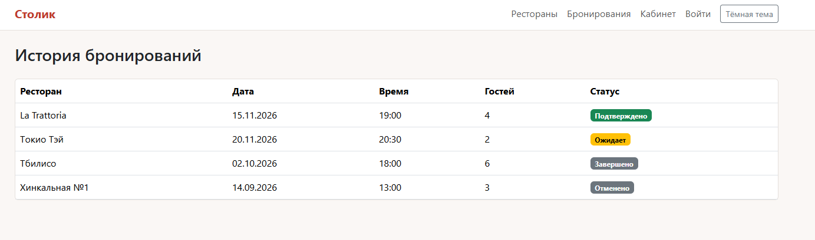

2.6. Тёмная тема (скриншоты всех страниц)
Скриншот 10: Главная страница — тёмная тема
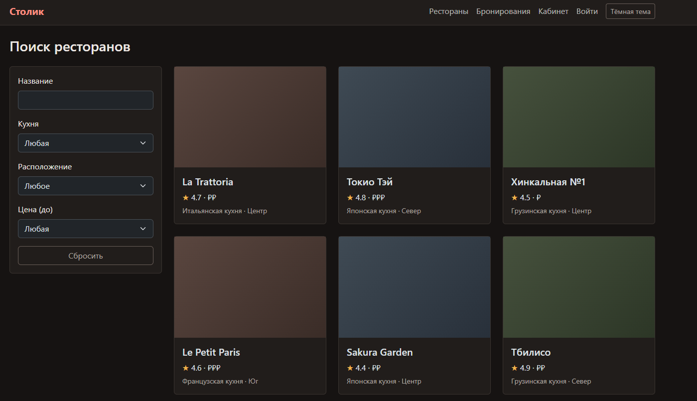
Скриншот 11: Страница ресторана — тёмная тема
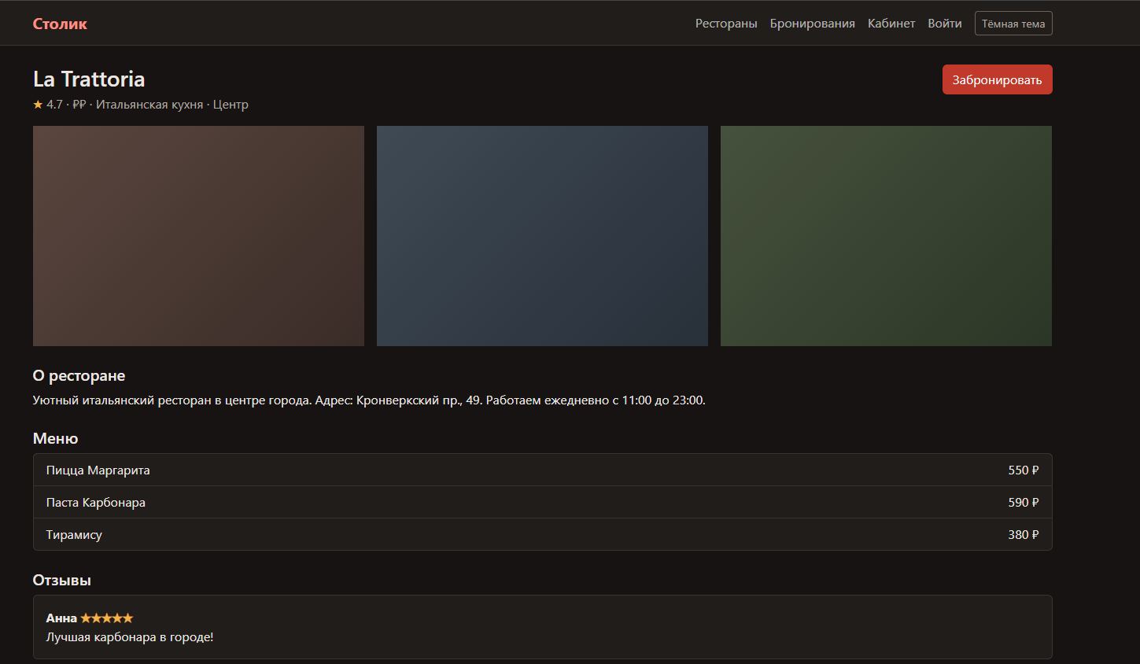
Скриншот 12: Форма входа — тёмная тема
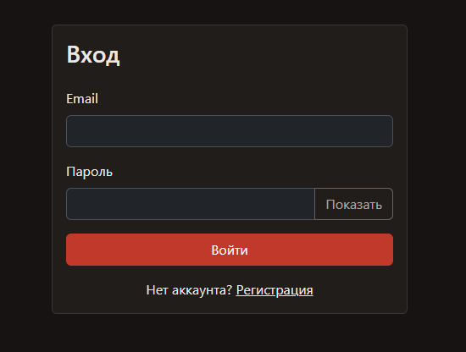
Скриншот 13: Таблица бронирований — тёмная тема
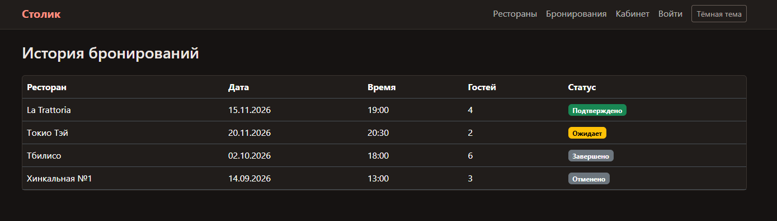

5. Выводы
В ходе домашней работы реализована полная поддержка светлой и тёмной темы с автоматическим определением, ручным переключателем и сохранением предпочтений пользователя.

